产 品 使 用 手 册

AI1010GBT
10口千兆AI PoE交换机

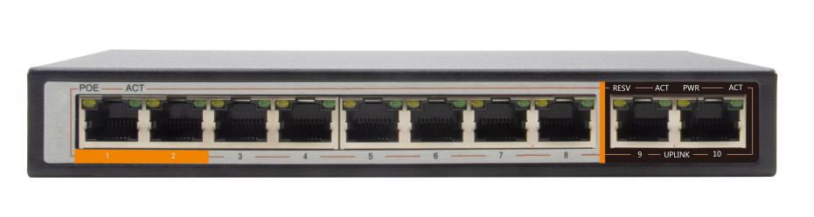
产品简介：
AI1010GBT一款10千兆口AI PoE交换机，产品拥有4种工作模式，AI VLAN模、AI Extend视频监控模式、AI PoE模式，AI QoS模式，默认情况下所有端口自由通信；启用AI VLAN模式下，将1-8端口相互隔离，可有效抑制网络风暴，提升网络性能在监控模式，启动 AI Extend模式1-8口有效传输距离可达250米，适应于远距离监控供电。AI PoE模式，交换机自动检测PD设备端工作情况，发现异常设备自动重启该设备，AI QoS模式：设备拥塞的情况下回优先处理视频数据，让视频更流畅。1、2口支持IEEE 802 af/at/bt标准供电，3-8口支持IEEE 802 af/at标准供电，能自动检测、识别符合标准的PD设备并为其供电的功能，因而不需要担心会损坏私有标准的PoE或非PoE设备。
主要特性：
- AI Extend: 1-8口支持250米远距离供电（建议选用超五类以上网线）
- AI VLAN: 将1-8端口相互隔离，可有效抑制网络风暴，提升网络性能
- AI QoS: 对标识的视频数据优先处理，让视频传输更流畅
- AI PoE:自动检测受电端口，发现死机设备，断电重启该设备
- 支持IEEE 802.3af/at/bt标准；
- 支持端口自动翻转（Auto MDI/MDIX）；
- 采用存储转发的交换机制；
- 智能化的供电，最低的功耗，保证PD端用电需求；
- 具有电源电路保护功能，能保护后端设备的安全；
- 零配置特性电源是自动供给到自适应的设备 ；
- 无风扇设计，实现节能环保；无噪音，降低对环境的影响；
- 小巧，精致的设计；
- 支持端口无链接省电功能；
- 所有端口均具备线速转发能力；
- 即插即用，无需配置，使用简单方便。

产品规格：
网络接口 | · 8个10/100/1000Mbps PoE 功能的 RJ45 端口（端口1~端口8）
 | · 2个10/100/1000Mbps非PoE功能的RJ45端口（端口9~端口10）
传输速度 | · 10/100/1000Mbps 全双工
网络协议标准 | · IEEE 802.3i、 IEEE 802.3u、IEEE 802.3x、IEEE 802.3ab、IEEE 802.3af/at/bt
性能规范 | · 背板带宽：20Gbps (无阻塞）
 | · 网络延迟：最大10 微秒（使用64字节包大小）
 | · 包转发率：14.88Mpps
 | · MAC地址表：2K
 | · 交换方式：存储转发
LED指示灯 | · 电源指示灯：黄色
 | · PoE指示灯：黄色
 | · LINK/ACT指示灯：绿色
PoE脚位 | · 1-2口：1/2/4/5(+)，3/6/7/8(-)
 | · 3-8口：1/2(+)，3/6(-)；
电源支持 | · 单端口最高输出功率：1-2口 90W ；3-8口 30W
 | · 最大电源功率：120W
防护等级 | · 浪涌（Surge）：网口共模6KV
 | · 静电（ESD）：空气8KV，接触6KV
物理规格 | · 尺寸（长x宽x高）：184mm*94mm*27mm
 | · 重量：1kg
环境规范 | · 工作温度：0°~40°C
 | · 工作湿度：10%~ 90%，无冷凝
安全规范 | · CE/RoHS/FCC/CCC

安装示意图：
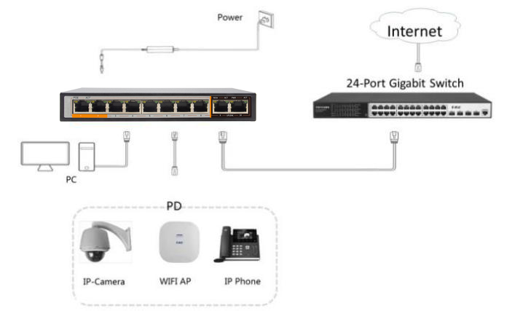
注：示意图仅供参考
指示灯、端口：
指示灯 | 指示灯说明 | 正常状态 | 异常及处理
PWR指示灯 | 电源指示 | 黄灯亮 | 若灯不亮，请检查外部电源插座供电是否正常、 电源适配器连接是否正确等。
LINK/ACT指示灯 | PD设备连接指示 | 绿灯亮 | 若灯不亮，请检查对应网口是否接入网络设备、 PoE供电是否正常、网线连接是否正确、网线是否 损坏、网络设备是否损坏等。
使用建议：
1.安全起见，非专业人士请勿打开产品外壳；
2.产品上电时，注意强电的危险和安全的防护；
3.请选择正确的电源适配器给交换机供电，使用前确认是否与交换机需求相符；
4.不要在潮湿的环境下使用交换机，避免水通过外壳进入机身、以致机器损坏；
5.请在线路连接完成后，再启动电源；
6.产品在上电的状态下，非特殊情况请不要插拔连接线；
7.不要在多尘和电磁辐射的地方使用交换机，不要在高温且不通风的地方使用交换机；
8.请不要在交换机上放置重物，以免发生意外；
9.根据IEEE802.3AF/AT/BT标准，使用5类线或以上线材，传输距离能达到100米；
10.交换机连接多台PD设备的时候，请注意不要超过交换机PoE最大输出功率；
11.建议室内使用交换机，室外使用时建议加防水箱；
注：说明书中图片仅供参考，具体以实物为准

